Perbandingan Metode K-Nearest Neighbor dan Random Forest dalam Klasifikasi Status Stunting Anak Berdasarkan Data Antropometri

Jihad Akbar¹
Prodi Teknik Informatika – Fakultas Teknologi Informasi Universitas Bale Bandung, Jl. R.A.A Wiranata Kusumah No.7, Baleendah,
Kec. Baleendah, Kabupaten Bandung, Jawa Barat 40375
jihadar165@gmail.com rektorat@unibba.ac.id

Abstrak

Stunting merupakan masalah gizi jangka panjang pada anak yang dapat menghambat pertumbuhan fisik serta perkembangan kognitif dalam jangka panjang. Penentuan status stunting biasanya dilakukan melalui pengukuran antropometri secara manual, namun metode ini berpotensi menimbulkan ketidakkonsistenan pada hasil klasifikasi. Untuk meningkatkan ketepatan penentuan status stunting, penelitian ini mengusulkan pendekatan berbasis machine learning dengan membandingkan dua algoritma, yaitu K-Nearest Neighbor (KNN) dan Random Forest. Data yang digunakan berupa data antropometri anak dan dibagi menjadi empat kategori status gizi, yaitu Normal, Tall, Stunted, dan Severely Stunted. Proses pengolahan data dilakukan menggunakan metode supervised learning dengan evaluasi performa melalui metrik akurasi, precision, recall, dan F1-score, serta analisis tambahan menggunakan confusion matrix dan ROC Curve. Berdasarkan hasil pengujian, algoritma Random Forest memberikan performa lebih tinggi dibandingkan KNN. Model Random Forest kemudian diterapkan dalam aplikasi berbasis Streamlit untuk membantu klasifikasi status stunting pada anak.

Kata kunci: stunting, machine learning, klasifikasi, K-Nearest Neighbor, Random Forest

Abstract

Stunting is a long-term nutritional problem in children that may negatively impact both physical growth and long-term cognitive development. In many cases, stunting classification is still performed using manual anthropometric measurements, which can lead to inconsistency during the decision-making process. To improve classification reliability, this study applies a machine learning approach by comparing K-Nearest Neighbor (KNN) and Random Forest methods. The dataset consists of children’s anthropometric attributes and is divided into four categories, namely Normal, Tall, Stunted, and Severely Stunted. A supervised learning scheme is implemented and evaluated using accuracy, precision, recall, and F1-score, supported by confusion matrix and ROC curve analysis. The experimental results indicate that Random Forest achieves better overall performance than KNN. Therefore, the Random Forest model is integrated into a Streamlit-based application as a decision-support tool for stunting classification.

Keywords: stunting, machine learning, classification, K-Nearest Neighbor, Random Forest

PENDAHULUAN
Stunting merupakan kondisi kekurangan gizi yang terjadi dalam periode waktu panjang pada anak, terutama pada masa pertumbuhan. Permasalahan ini tidak hanya berdampak pada tinggi badan, tetapi juga dapat mempengaruhi kemampuan kognitif dan produktivitas anak ketika dewasa. Sejumlah penelitian menunjukkan bahwa indikator antropometri, khususnya tinggi badan terhadap umur, menjadi variabel utama dalam menentukan status stunting pada anak (Andriyani et al., 2023; Atik et al., 2025; Ndagijimana et al., 2023). Dengan kemajuan teknologi, penerapan pendekatan machine learning berbasis data antropometri semakin banyak dimanfaatkan untuk mendukung proses klasifikasi status stunting secara lebih objektif, konsisten, dan efisien dibandingkan metode manual (Lestari et al., 2024; Mohammed et al., 2022; Putri & Arminarahmah, 2024; Uddin et al., 2022).

Meskipun berbagai metode telah dikembangkan, penentuan status stunting di lapangan umumnya masih dilakukan secara manual melalui perhitungan antropometri, yang berpotensi menimbulkan ketidakkonsistenan data dan kesalahan interpretasi hasil. Selain itu, variasi karakteristik dataset, distribusi kelas yang tidak seimbang, serta pemilihan algoritma yang kurang sesuai dapat memengaruhi kinerja model klasifikasi, khususnya pada kasus dengan banyak kelas (multiclass) dan data berskala besar (Fitri et al., n.d.; Rosta et al., 2023; Yunus et al., 2025). Beberapa penelitian juga mengungkapkan bahwa model dengan performa tinggi pada satu dataset belum tentu memberikan hasil optimal ketika diterapkan pada dataset yang berbeda, sehingga diperlukan proses evaluasi dan perbandingan algoritma secara lebih sistematis (Marleny & Zulfadhilah, 2023; Status et al., 2023).

Berbagai penelitian sebelumnya telah menerapkan sejumlah algoritma machine learning dalam klasifikasi status gizi maupun stunting pada anak, antara lain K-Nearest Neighbor, Naïve Bayes, Support Vector Machine, Random Forest, hingga pendekatan deep learning (Bimawan et al., 2024; Lestari et al., 2024; Wahidin & Andika, 2024). Meski begitu, kebanyakan penelitian masih hanya menerapkan satu algoritma saja tanpa membandingkannya secara langsung dengan model lain, sehingga pemilihan algoritma terbaik untuk mengklasifikasikan status stunting menjadi sulit ditentukan. Selain itu, tidak semua penelitian mengimplementasikan model yang telah dikembangkan ke dalam sistem aplikasi yang memiliki nilai praktis dalam penggunaannya (Fadilla et al., 2024; Vlachas et al., 2022). Berdasarkan celah penelitian tersebut, studi ini mengusulkan perbandingan langsung antara algoritma K-Nearest Neighbor sebagai model dasar dan Random Forest sebagai model pengembangan, dengan menerapkan skema klasifikasi empat kelas status stunting serta evaluasi performa yang komprehensif.

Sebagai solusi, penelitian ini membangun model klasifikasi status stunting anak berbasis machine learning menggunakan data antropometri dan membandingkan performa algoritma KNN dan Random Forest untuk menentukan model terbaik. Tujuan penelitian ini adalah memperoleh model klasifikasi yang akurat dan stabil serta mengimplementasikannya ke dalam aplikasi web berbasis Streamlit. Output yang dihasilkan meliputi model klasifikasi, hasil evaluasi perbandingan performa algoritma, serta aplikasi web interaktif. Outcome yang diharapkan adalah tersedianya sistem pendukung yang mampu membantu proses klasifikasi status stunting anak secara cepat, konsisten, dan berbasis data, sehingga dapat dimanfaatkan sebagai alat bantu pengambilan keputusan di bidang kesehatan anak (Aprilia et al., n.d.; Fauzan & Rosita, 2025; Hendy et al., 2025).

METODE PENELITIAN

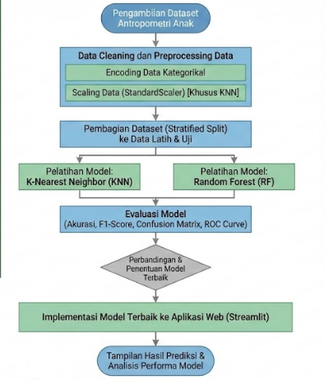
Gambar 1. Flowchart Klasifikasi Status Stunting Anak

Jenis dan Pendekatan Penelitian
Penelitian ini menggunakan pendekatan kuantitatif dengan desain eksperimen pada penerapan Machine Learning.. Jenis pembelajaran yang digunakan adalah supervised learning, karena data yang diolah telah memiliki label kelas yang merepresentasikan status stunting anak. Pendekatan ini banyak digunakan dalam penelitian klasifikasi di bidang kesehatan, sebab mampu mengenali pola dari data historis untuk kemudian melakukan prediksi terhadap data baru (Mohammed et al., 2022; Putri & Arminarahmah, 2024).

Dataset dan Variabel Penelitian
Dataset yang digunakan dalam penelitian ini merupakan data antropometri anak yang mencakup atribut umur, jenis kelamin, tinggi badan, dan berat badan, dengan label target berupa empat kategori status stunting, yaitu Normal, Tall, Stunted, dan Severely Stunted. Pemanfaatan data antropometri sebagai dasar dalam proses klasifikasi status stunting telah banyak diterapkan dalam berbagai penelitian, karena dianggap mampu merepresentasikan kondisi pertumbuhan anak secara objektif dan terukur (Andriyani et al., 2023; Hendy et al., 2025).

Tahapan Preprocessing Data

Tahapan preprocessing dilakukan guna menjamin bahwa data yang dipakai benar-benar sesuai dengan kebutuhan analisis yang baik serta sesuai dengan karakteristik algoritma yang diterapkan dalam pemodelan klasifikasi. Proses ini meliputi beberapa langkah sebagai berikut:

- Data Cleaning
Pada tahap ini, data dianalisis untuk mengidentifikasi dan menghapus data duplikat serta menangani keberadaan nilai kosong. Proses data cleaning bertujuan mengurangi noise dan meningkatkan kinerja model klasifikasi, sebagaimana direkomendasikan dalam berbagai penelitian klasifikasi data kesehatan (Rosta et al., 2023).

- Encoding Data Kategorikal
Variabel jenis kelamin yang bersifat kategorikal dikonversi menjadi representasi angka agar algoritma Machine Learning dapat menggunakannya dalam proses komputasi. Tahap encoding ini merupakan praktik umum dalam pemodelan klasifikasi data kesehatan berbasis machine learning karena memungkinkan algoritma mengolah atribut non-numerik secara lebih efektif.

- Scaling Data
Proses scaling fitur dilakukan menggunakan StandardScaler pada data yang akan digunakan oleh algoritma K-Nearest Neighbor, karena algoritma ini berbasis perhitungan jarak dan sensitif terhadap perbedaan skala antar fitur (Bimawan et al., 2024; Syam et al., 2021). Sebaliknya, algoritma Random Forest tidak memerlukan scaling karena bekerja menggunakan struktur pohon keputusan yang tidak dipengaruhi oleh perbedaan skala fitur.

- Pembagian Data
Dataset kemudian dibagi menjadi data latih dan data uji menggunakan metode stratified split, sehingga proporsi setiap kelas tetap terjaga seimbang pada masing-masing subset data. Pendekatan ini digunakan untuk meningkatkan keandalan evaluasi model, khususnya pada permasalahan klasifikasi multikelas dengan distribusi kelas yang perlu dijaga tetap seimbang(Uddin et al., 2022).

Parameter Model
- Parameter K-Nearest Neighbor (KNN)
Pada penelitian ini, algoritma K-Nearest Neighbor menerapkan parameter jumlah tetangga terdekat (k) sebagai faktor utama dalam proses pengambilan keputusan klasifikasi. Nilai k ditentukan melalui serangkaian eksperimen awal dengan tujuan memperoleh performa terbaik pada data latih, sehingga model dapat menghasilkan prediksi yang lebih optimal. Metode perhitungan jarak yang diterapkan pada penelitian ini adalah Euclidean distance, yang secara luas diaplikasikan dalam klasifikasi data numerik, termasuk data antropometri, karena mampu merepresentasikan kedekatan antar titik data dalam ruang fitur secara intuitif. Pengaturan parameter tersebut sejalan dengan temuan berbagai penelitian terdahulu yang menyimpulkan bahwa pemilihan nilai k yang tepat berkontribusi signifikan terhadap peningkatan akurasi model klasifikasi.

- Parameter K-Nearest Neighbor (KNN)
Algoritma Random Forest pada penelitian ini menggunakan parameter utama berupa jumlah pohon keputusan (n_estimators) dan random_state. Parameter n_estimators menentukan jumlah pohon yang dibangun dalam model, sedangkan random_state digunakan untuk menjaga konsistensi hasil eksperimen. Pemilihan parameter ini bertujuan untuk memperoleh model yang stabil dan mengurangi risiko overfitting, sebagaimana direkomendasikan dalam penelitian klasifikasi data kesehatan menggunakan Random Forest (Bimawan et al., 2024; Syam et al., 2021).

Algoritma Klasifikasi
- K-Nearest Neighbor (KNN)
K-Nearest Neighbor digunakan sebagai model baseline karena kesederhanaannya dan kemampuannya dalam melakukan klasifikasi berbasis jarak. Algoritma ini menentukan kelas pada data baru dengan melihat jarak terdekat terhadap data latih yang memiliki kemiripan paling tinggi. KNN sering digunakan sebagai pembanding awal dalam penelitian klasifikasi kesehatan dan status gizi anak.

- Random Forest

Random Forest digunakan sebagai model lanjutan karena memiliki kemampuan untuk menangani pola data yang bersifat non-linear, mengurangi risiko overfitting, serta menghasilkan performa yang lebih stabil pada tugas klasifikasi multikelas. Algoritma ini juga telah banyak diaplikasikan dalam klasifikasi data kesehatan dan secara umum dilaporkan mampu memberikan kinerja yang lebih unggul dibandingkan sejumlah algoritma konvensional lainnya (Bimawan et al., 2024; Fitri et al., n.d.; Jannah et al., 2024; Vlachas et al., 2022)

Evaluasi Model
Penilaian kinerja model dalam penelitian ini dilakukan dengan menggunakan sejumlah metrik evaluasi, yaitu akurasi, precision, recall, F1-score, confusion matrix, serta ROC curve. Penggunaan F1-score menjadi krusial pada kasus klasifikasi multikelas karena metrik ini menilai keseimbangan antara precision dan recall secara simultan, sehingga memberikan gambaran yang lebih representatif terhadap kinerja model pada distribusi kelas yang beragam. Confusion matrix dimanfaatkan untuk mengidentifikasi dan menganalisis pola kesalahan klasifikasi pada setiap kelas secara lebih rinci, Sementara itu, kurva ROC dimanfaatkan untuk mengevaluasi sejauh mana model mampu membedakan kelas secara keseluruhan dengan mengamati kompromi antara true positive rate dan false positive rate.(Uddin et al., 2022).

Implementasi Sistem
Model terbaik yang diperoleh dari proses evaluasi kemudian diimplementasikan ke dalam aplikasi web berbasis Streamlit. Aplikasi ini memungkinkan pengguna untuk memasukkan data antropometri anak secara interaktif dan langsung memperoleh hasil klasifikasi status stunting secara real-time. Implementasi model ke dalam sistem aplikasi bertujuan untuk mendemonstrasikan penerapan Machine Learning secara menyeluruh (end-to-end) serta meningkatkan nilai praktis dari penelitian dalam mendukung pengambilan keputusan di bidang kesehatan anak (Fadilla et al., 2024; Mohammed et al., 2022).

HASIL DAN PEMBAHASAN

Perbandingan Performa Model

Penelitian ini mengevaluasi performa dua algoritma klasifikasi yaitu, K-Nearest Neighbor (KNN) dan Random Forest. untuk mengklasifikasikan status stunting anak berdasarkan data antropometri. Evaluasi dilakukan menggunakan metrik akurasi, precision, recall, dan F1-score.

Model | Accuracy | Precision | Recall | F1- Score
KNN
  96,67%
  96,67%
  96,67%
  96,67%
RF
  100%
  100%
  100%
  100%
Tabel 1. Perbandingan Performa Model KNN dan Random Forest
Berdasarkan Tabel 1, algoritma Random Forest menghasilkan performa yang lebih baik dibandingkan KNN pada seluruh metrik evaluasi. KNN masih menghasilkan beberapa kesalahan klasifikasi, sedangkan Random Forest mampu mengklasifikasikan seluruh data uji dengan benar. Temuan ini konsisten dengan studi studi sebelumnya yang mengemukakan bahwa Random Forest memiliki performa yang stabil dan unggul pada data kesehatan dengan karakteristik non-linear dan multikelas (Bimawan et al., 2024; Syam et al., 2021; Vlachas et al., 2022).

Analisis Confusion Matrix
Confusion matrix dimanfaatkan untuk menilai kinerja model dalam membedakan dan mengklasifikasikan setiap kelas status stunting, yaitu Normal, Tall, Stunted, dan Severely Stunted.

- KNN masih menunjukkan kesalahan klasifikasi pada beberapa kelas, terutama pada kelas yang memiliki karakteristik antropometri yang saling berdekatan.

- Random Forest mampu mengklasifikasikan seluruh kelas dengan benar tanpa kesalahan, yang ditunjukkan oleh nilai diagonal penuh pada confusion matrix.

Hasil ini mengindikasikan bahwa Random Forest lebih efektif dalam menangkap hubungan kompleks antar fitur dibandingkan KNN yang hanya mengandalkan perhitungan jarak. Temuan ini konsisten dengan penelitian sebelumnya yang menyebutkan bahwa algoritma berbasis ensemble lebih unggul dalam menangani data medis dan kesehatan yang kompleks (Uddin et al., 2022).

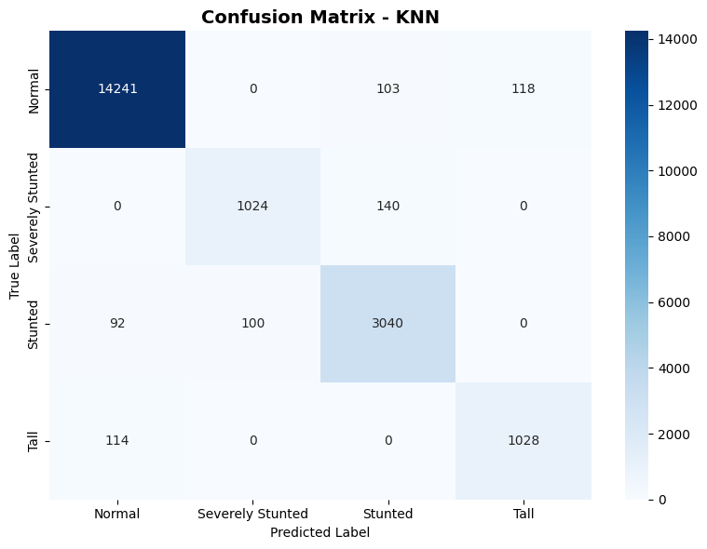
Gambar 2. Confusion Matrix KNN

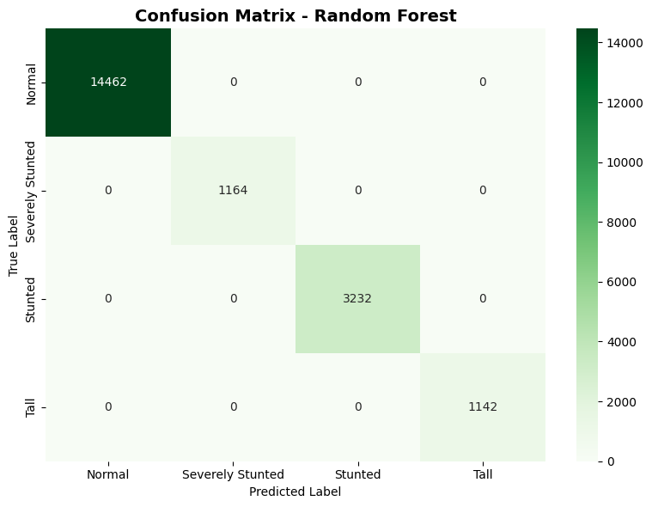
Gambar 3. Confusion Matrix Random Forest

Analisis ROC Curve
Evaluasi lanjutan dilakukan menggunakan ROC Curve multiclass dengan pendekatan one-vs-rest. Hasil visualisasi menunjukkan bahwa:

- Kurva ROC Random Forest berada sangat dekat dengan titik (0,1) untuk seluruh kelas, yang menunjukkan kemampuan klasifikasi yang sangat baik.
- Nilai Area Under Curve (AUC) Random Forest mencapai 1,00, sedangkan KNN memiliki nilai AUC yang lebih rendah.

Temuan ini mengonfirmasi bahwa Random Forest memiliki kemampuan diskriminasi antar kelas yang jauh lebih unggul dibandingkan algoritma KNN. Hasil tersebut konsisten dengan berbagai penelitian internasional yang melaporkan performa superior Random Forest dalam tugas klasifikasi penyakit serta data kesehatan anak (Mohammed et al., 2022; Uddin et al., 2022).
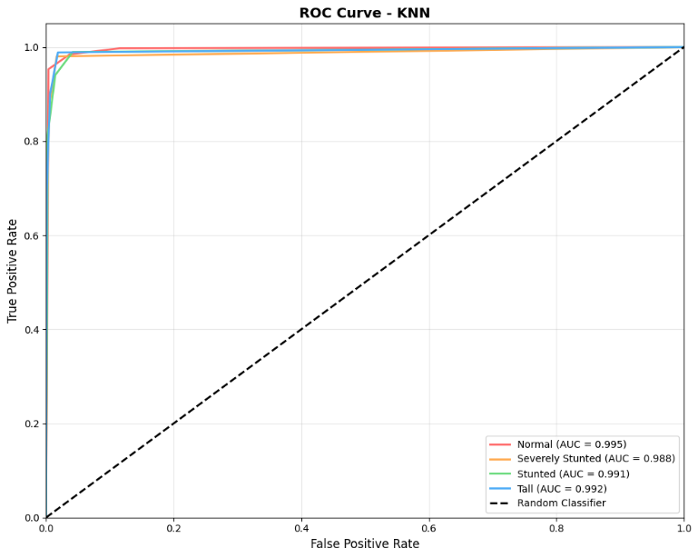
Gambar 4. ROC Curve KNN

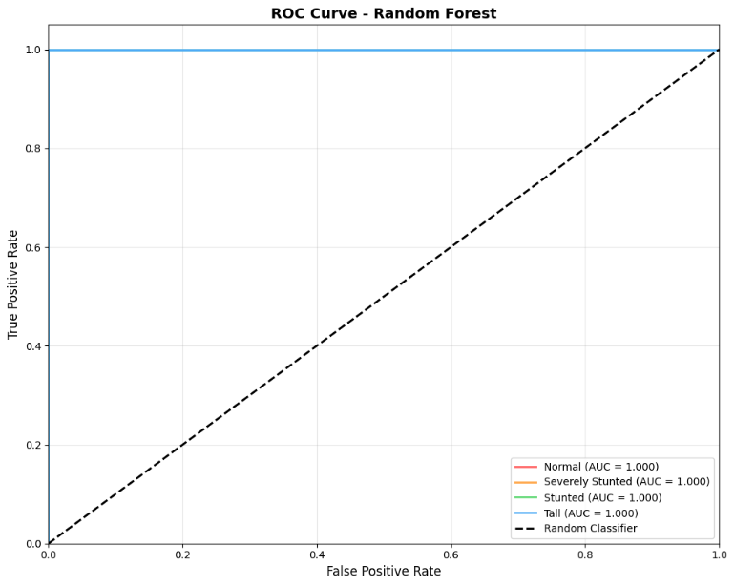
Gambar 5. ROC Curve Random Forest

Analisis Feature Importance

Analisis feature importance dilakukan dengan memanfaatkan algoritma Random Forest untuk mengidentifikasi variabel yang memiliki pengaruh terbesar dalam klasifikasi status stunting pada anak. Hasil analisis menunjukkan urutan pengaruh fitur sebagai berikut:
- Tinggi badan (≈ 56,3%)
- Umur (≈ 33,5%)
- Berat badan
- Jenis kelamin

Atribut tinggi badan dan umur terbukti menjadi faktor paling dominan dalam penentuan status stunting, yang selaras dengan prinsip antropometri di mana indikator tinggi badan terhadap umur menjadi parameter utama untuk mendeteksi kondisi stunting. Temuan ini konsisten dengan sejumlah penelitian yang menegaskan bahwa variabel pertumbuhan linier memberikan kontribusi terbesar dalam identifikasi stunting pada anak (Andriyani et al., 2023; Hendy et al., 2025).

Dominasi kedua fitur tersebut juga menjelaskan mengapa Random Forest mampu mencapai performa yang sangat tinggi, sebab algoritma ini efektif dalam menangkap dan memanfaatkan hubungan non-linear antar fitur-fitur krusial. Hasil analisis ini mendukung temuan penelitian sebelumnya yang menyoroti keunggulan Random Forest dalam menentukan feature importance pada dataset kesehatan (Syam et al., 2021).

Pembahasan Umum
Secara umum, hasil penelitian menunjukkan bahwa Random Forest memberikan performa yang lebih baik dibandingkan KNN dalam proses klasifikasi status stunting pada anak.. Keunggulan tersebut terlihat jelas dari nilai akurasi, F1-score, confusion matrix, kurva ROC, serta analisis feature importance yang dilakukan. Penerapan model terbaik ke dalam aplikasi web berbasis Streamlit menunjukkan bahwa penelitian ini tidak hanya bernilai secara teoritis, tetapi juga dapat dimanfaatkan secara praktis sebagai sistem pendukung keputusan dalam proses klasifikasi status stunting anak (Bimawan et al., 2024; Fadilla et al., 2024).

KESIMPULAN DAN SARAN

Kesimpulan

Secara keseluruhan, hasil penelitian ini menunjukkan bahwa algoritma Random Forest memiliki keunggulan yang signifikan dibandingkan KNN dalam mengklasifikasikan status stunting anak. Keunggulan tersebut terlihat jelas dari nilai akurasi, F1-score, confusion matrix, kurva ROC, serta analisis feature importance yang dilakukan. Penerapan model terbaik ke dalam aplikasi web berbasis Streamlit menunjukkan bahwa penelitian ini tidak hanya bermanfaat secara teoritis, tetapi juga dapat diterapkan secara praktis sebagai sistem pendukung keputusan dalam proses klasifikasi status stunting anak.

Saran
Berdasarkan temuan penelitian yang telah diperoleh, beberapa saran dapat diberikan untuk pengembangan penelitian selanjutnya, yaitu:
- Penelitian berikutnya sebaiknya memanfaatkan dataset yang lebih besar dan berasal dari berbagai wilayah geografis guna meningkatkan kemampuan generalisasi model yang dihasilkan.​
- Penggunaan algoritma alternatif seperti XGBoost, Support Vector Machine, atau pendekatan Deep Learning dapat dipertimbangkan untuk mengidentifikasi potensi peningkatan performa dibandingkan dengan Random Forest.​
- Studi lanjutan disarankan untuk mengintegrasikan variabel tambahan seperti faktor lingkungan, kondisi sosial-ekonomi, serta riwayat kesehatan guna memperkaya analisis klasifikasi status stunting.​
- Pengembangan sistem aplikasi dapat ditingkatkan dengan menambahkan fitur visualisasi hasil analisis dan fungsi penyimpanan data untuk mendukung pemantauan status gizi anak secara berkelanjutan.​

DAFTAR PUSTAKA

Alenany, E., & El-baz, M. A. (2017). Modelling a Hospital as a Queueing Network : Analysis for Improving Performance. 11(5), 1181–1187.
Andriyani, Y., Lydia, M. S., Efendi, S., Technology, I., & Utara, U. S. (2023). Optimization of Support Vector Machine Algorithm Using Stunting Data Classification. 11(1), 164–174.
Aprilia, Y. N., Sani, D. A., Anggadimas, N. M., Studi, P., Informatika, T., Informasi, F. T., & Pasuruan, U. M. (n.d.). Klasifikasi Status Penderita Gizi Stunting Pada Balita Menggunakan Metode Random Forest ( Studi Kasus di Kelurahan Petamanan Kota Pasuruan ). 143–154.
Atik, M., Ekowati, S., Hidayat, N., & Karim, A. (2025). Predictive Modeling for Underweight Detection in Toddlers Using Support Vector Machine , K-Nearest Neighbors , and Decision Tree C4 . 5 Algorithms. 6(6), 5570–5589.
Bahadori, M., Mohammadnejhad, S. M., & Ravangard, R. (2014). Using Queuing Theory and Simulation Model to Optimize Hospital Pharmacy Performance. 16(3). https://doi.org/10.5812/ircmj.16807
Berlianty, I., Astanti, Y. D., Soejanto, I., Industri, J. T., Pembangunan, U., & Veteran, N. (2019). APPLICATION OF DISCRETE-EVENT SIMULATION IN HEALTH CARE : A PRELIMINARY STUDIES. V, 501–506. https://doi.org/10.28989/senatik.v5i0.380
Bimawan, Z. I., Astuti, T., & Arsi, P. (2024). COMPARISON OF RANDOM FOREST , K-NEAREST NEIGHBOR , DECISION TREE , AND XGBOOST ALGORITHMS FOR DETECTING STUNTING IN TODDLERS KOMPARASI ALGORITMA RANDOM FOREST , K-NEAREST NEIGHBOR ,. 5(6), 1599–1607.
Fadilla, M. A., Sholahuddin, M. F., & Sutabri, T. (2024). Pengembangan Sistem Klasifikasi Diagnosa Medis Menggunakan Progressive Web Application Terintegrasi Machine Learning. 5(12), 5488–5503.
Fauzan, R., & Rosita, A. (2025). Comparison of KNN and Naïve Bayes Classification Algorithms for Predicting Stunting in Toddlers in Banjaran District. 9(5), 2711–2717.
Fitri, R. R., Apriandari, W., Studi, P., Informatika, T., Sukabumi, U. M., Sukabumi, K., & Barat, J. (n.d.). PENGGUNAAN RANDOM FOREST DALAM SISTEM. 13(3).
Hendy, A., Ibrahim, R. K., Mohammed, S., Abdelaliem, F., & Zaher, A. (2025). Supervised machine learning for classification and prediction of stunting among under-five Egyptian children.
Jannah, M., Hasan, M. A., & Fajar, M. Al. (2024). PERBANDINGAN METODE NAÏVE BAYES DAN K-NEAREST NEIGHBOR DALAM MENGKLASIFIKASI STATUS PERTUMBUHAN ANAK STUNTING ( STUDI KASUS : POSYANDU CEMARA ). 14(1), 250–255.
Lestari, W. S., Saragih, Y. M., Technology, I., & Mikroskil, U. (2024). MULTICLASS CLASSIFICATION FOR STUNTING PREDICTION USING. 10(2), 386–393. https://doi.org/10.33480/jitk.v10i2.5636.INTRODUCTION
Marleny, F. D., & Zulfadhilah, M. (2023). Prediction of linear model on stunting prevalence with machine learning approach. 12(1), 483–492. https://doi.org/10.11591/eei.v12i1.4028
Mohammed, N. I., Jarde, A., Mackenzie, G., Alessandro, U. D., & Jeffries, D. (2022). Deploying Machine Learning Models Using Progressive Web Applications : Implementation Using a Neural Network Prediction Model for Pneumonia Related Child Mortality in The Gambia. 9(February), 1–6. https://doi.org/10.3389/fpubh.2021.772620
Ndagijimana, S., Kabano, I. H., Masabo, E., & Ntaganda, J. M. (2023). Prediction of Stunting Among Under-5 Children in Rwanda Using Machine Learning Techniques. 41–49.
Putri, I. P., & Arminarahmah, N. (2024). Comparative Analysis of Machine Learning Algorithms for Predicting Child Stunting Analisis Perbandingan Algoritma Machine Learning untuk Prediksi Stunting pada Anak. 4(January), 257–265.
Rosta, E., Sebayang, B., Chrisnanto, Y. H., Jenderal, U., Yani, A., Terusan, J., Sudirman, J., Selatan, C., & Barat, J. (2023). Klasifikasi Data Kesehatan Mental di Industri Teknologi Menggunakan Algoritma Random Forest. 1(3), 237–253.
Shella, S., Wara, M., Nasrudin, M., Adziima, A. F., & Pratama, A. R. (2025). Optimasi Sistem Antrian Pada Medical Center Its Dengan Simulasi Discrete Event Dan Response Surface Methodology. 99(99), 1–8.
Status, K., Anak, G., & Kecamatan, D. I. (2023). Perbandingan metode lvq dan backpropagation untuk klasifikas status gizi anak di kecamatan sangkub. 12, 314–321. https://doi.org/10.14710/j.gauss.12.3.314-321
Syam, R., Djatmiko, W., & Identification, H. D. (2021). Prediction of Heart Diseases using Random Forest Prediction of Heart Diseases using Random Forest. https://doi.org/10.1088/1742-6596/1817/1/012009
Uddin, S., Haque, I., Lu, H., Moni, M. A., & Gide, E. (2022). Comparative performance analysis of K ‑ nearest neighbour ( KNN ) algorithm and its different variants for disease prediction. Scientific Reports, 1–11. https://doi.org/10.1038/s41598-022-10358-x
Vlachas, C., Damianos, L., Gousetis, N., Mouratidis, I., Kelepouris, D., Kollias, K., Asimopoulos, N., & Fragulis, G. F. (2022). Random forest classification algorithm for medical industry data. 03008, 2–7.
Wahidin, A. J., & Andika, T. H. (2024). Deteksi Dini Stunting Pada Anak Berdasarkan Indikator Antropometri dengan Menggunakan Algoritma Machine Learning. 378–387. https://doi.org/10.33364/algoritma/v.21-2.2122
Yunus, M., Biddinika, M. K., Fadlil, A., & Info, A. (2025). Classification of Stunting in Children Using the C4 . 5 Algorithm. 8(1), 99–106. https://doi.org/10.15575/join.v8i1.1062

